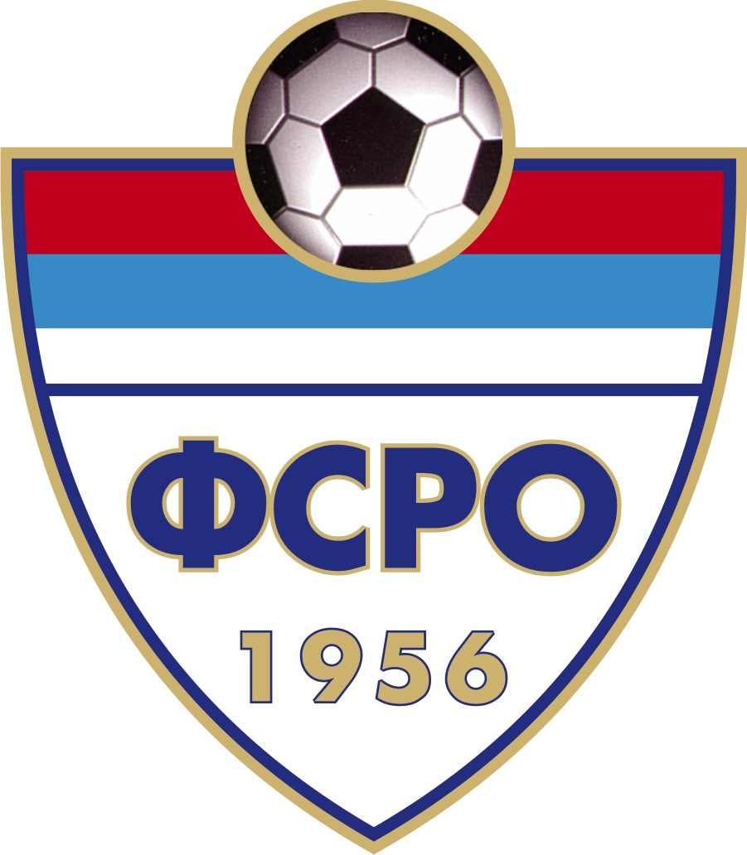
ФУДБАЛСКИ САВЕЗ РАШКОГ ОКРУГА
ФУДБАЛСКИ САВЕЗ ГРАДА КРАЉЕВО

Р А С П О Р Е Д
првенствених утакмица МЕЂУОПШТИНСКЕ СЕНИОРСКЕ ЛИГЕ
за ЈЕСЕЊИ део такмичарске сезоне 2017/2018. године

 | 1. коло 19/20. 08. 17,30 | резултат |  |  |  | 2. коло 26/27.08. 17,00 | резултат
С | Грдица – Младост |  |  |  | Н | Младост – Магнохром
Н | Тавник – Млада крила |  |  |  | Н | Гружа – Партизан
Н | Напредак – Јединство(Д) |  |  |  | Н | Лазац – Минерал 2015
Н | Борац – Ласта |  |  |  | Н | Јединство(Г) – Кр.Хајдук
Н | Металац – Јединство(Г) |  |  |  | Н | Ласта – Металац
Н | Краљево Хајдук – Лазац |  |  |  | Н | Јединство(Д) – Борац
Н | Минерал 2015 – Гружа |  |  |  | Н | Млада крила – Напредак
Н | Партизан – Магнохром |  |  |  | С | Грдица – Тавник

 | 3. коло 02/03. 09. 17,00 | резултат |  |  |  | 4. коло 06.09.(среда) 17,00 | резултат
Н | Тавни – Младост |  |  |  | Ср | Младост – Гружа
Н | Напредак – Грдица |  |  |  | Ср | Лазац – Магнохром
Н | Борац – Млада крила |  |  |  | Ср | Јединство(Г) – Партизан
Н | Металац – Јединство(Д) |  |  |  | Ср | Ласта – Минерал 2015
Н | Краљево Хајдук – Ласта |  |  |  | Ср | Јединство(Д) – Кр.Хајдук
Н | Минерал 2015-Јединство(Г) |  |  |  | Ср | Млада крила – Металац
Н | Партизан – Лазац |  |  |  | Ср | Грдица – Борац
Н | Магнохром – Гружа |  |  |  | Ср | Тавник - Напредак

 | 5.коло 09/10.09. 16,30 | резултат |  |  |  | 6. коло 16/17.09. 16,30 | резултат
Н | Напредак – Младост |  |  |  | Н | Младост – Лазац
Н | Борац – Тавник |  |  |  | Н | Јединство(Г) – Гружа
Н | Металац – Грдица |  |  |  | Н | Ласта – Магнохром
Н | Кр.Хајдук – Млада крила |  |  |  | Н | Јединство(Д) – Партизан
Н | Минерал2015-Јединство(Д) |  |  |  | Н | Мл.крила – Минерал 2015
Н | Партизан – Ласта |  |  |  | С | Грдица – Краљево Хајдук
Н | Магнохром – Јединство(Г) |  |  |  | Н | Тавник – Металац
Н | Гружа – Лазац |  |  |  | Н | Напредак - Борац

 | 7.коло 23/24.09. 16,00 | резултат |  |  |  | 8. коло 30.09./01.10. 16,00 | резултат
Н | Борац – Младост |  |  |  | Н | Младост – Јединство(Г)
Н | Металац – Напредак |  |  |  | Н | Ласта – Лазац
Н | Краљево Хајдук – Тавник |  |  |  | Н | Јединство(Д) – Гружа
Н | Минерал 2015 – Грдица |  |  |  | Н | Мл.крила – Магнохром
Н | Партизан – Млада крила |  |  |  | С | Грдица – Партизан
Н | Магнохром – Јединство(Д) |  |  |  | Н | Тавник – Минерал 2015
Н | Гружа – Ласта |  |  |  | Н | Напредак – Кр.Хајдук
Н | Лазац – Једин ство(Г) |  |  |  | Н | Борац – Металац

 | 9. коло 07/08.10. 15,00 | резултат |  |  |  | 10. коло 14/15.10. 15,00 |  | резултат
Н | Металац – Младост |  |  |  | Н | Младост – Ласта
Н | Краљево Хајдук – Борац |  |  |  | Н | Јединство(Д)-Јединство(Г)
Н | Минерал 2015 – Напредак |  |  |  | Н | Млада крила – Лазац
Н | Партизан – Тавник |  |  |  | С | Грдица – Гружа
Н | Магнохром – Грдица |  |  |  | Н | Тавник – Магнохром
Н | Гружа – Млада крила |  |  |  | Н | Напредак – Партизан
Н | Лазац – Јединство(Д) |  |  |  | Н | Борац – Минерал 2015
Н | Јединство(Г) – Ласта |  |  |  | Н | Металац – Краљево Хајдук
 | 11. коло 21/22.10. 14,00 | резултат |  |  |  | 12.коло 28./29.10. 14,00 | резултат
Н | Краљево Хајдук – Младост |  |  |  | Н | Младост – Јединство(Д)
Н | Минерал 2015 – Металац |  |  |  | Н | Млада крила – Ласта
Н | Партизан – Борац |  |  |  | С | Грдица – Јединство(Г)
Н | Магнохром – Напредак |  |  |  | Н | Тавник – Лазац
Н | Гружа – Тавник |  |  |  | Н | Напредак – Гружа
Н | Лазац – Грдица |  |  |  | Н | Борац – Магнохром
Н | Јединство(Г) - Млада крила |  |  |  | Н | Металац – Партизан
Н | Ласта – Јединство(Д) |  |  |  | Н | Кр. Хајдук – Минерал 2015

 | 13. коло 04/05. 11. 14,00 | резултат |  |  |  | 14. коло 11/12.11. 13,30 | резултат
Н | Минерал 2015 – Младост |  |  |  | Н | Младост – Млада крила
Н | Партизан – Краљево Хајдук |  |  |  | С | Грдица – Јединство(Д)
Н | Магнохром – Металац |  |  |  | Н | Тавник – Ласта
Н | Гружа – Борац |  |  |  | Н | Напредак – Јединство(Г)
Н | Лазац – Напредак |  |  |  | Н | Борац – Лазац
Н | Јединство(Г) – Тавник |  |  |  | Н | Металац – Гружа
Н | Ласта – Грдица |  |  |  | Н | Кр. Хајдук - Магнохром
Н | Јединство(Д) – Млада крила |  |  |  | Н | Минерал 2015 – Партизан

 | 15. коло 18/19.11. 13,30 | резултат |  | КЛУПСКА БОЈА ДРЕСОВА  Партизан-црно-бела Младост-црвена  Грдица-плава Магнохром-црвена  Гружа-плаво-бела Тавник-зелено-бела  Маталац-плава Кр.Хајдук-плава  Ласта-плава Напредак-црвена  Минерал 2015-бела Мл.крила-црвена  Јединство(Д)-плава Лазац-плаво-бела  Јединство(Г)- жуто-црна Борац-плава
Н | Партизан – Младост
Н | Магнохром – Минерал 2015
Н | Гружа – Краљево Хајдук
Н | Лазац – Металац
Н | Јединство(Г) – Борац
Н | Ласта – Напредак
Н | Јединство(Д) – Тавник
Н | Млада крила – Грдица

НАПОМЕНА:

- Гостујући клуб је дужан да поштује боју домаћег клуба.
- Своје утакмице као домаћини СУБОТОМ игра: “ГРДИЦА“.
- “МЛАДА КРИЛА“ своје утакмице игра НЕДЕЉОМ у 10,00 часова.
Сви остали клубови као домаћини играју: НЕДЕЉОМ у поподневном термину по распореду.

ВАНРЕДНО КОЛО: 4. коло – 07. септембар (среда), 17,00 часова

КОМЕСАР ЗА ТАКМИЧЕЊЕ
Владимир ДУЛОВИЋ,ср.

